**Ионкин Алексей Сергеевич.**

Педагог дополнительного образования высшей категории.

МБУДО Вяземская детская художественная школа им. А.Г. Сергеева.

Смоленская область, город Вязьма.

**Методическая разработка** «***Этюды с фруктами при контрастном освещении. Передача объёма».***

**Тип занятия:** занятие комплексного использования знаний.

**Целевые ориентации:**

**Предметные:**

- закрепление ранее полученных знаний о изображении шара в живописи;

- применение ЗУН в практической деятельности;

- развивать навыки в передаче объёма по средствам тональной моделировки формы;

- развитие навыков в формировании единого колористического решения этюда;

- развитие навыков и умений в работе с красками.

**Мета предметные:**

- учиться планировать свою практическую деятельность (последовательность, время, результаты);

- развивать навыки самостоятельного труда;

- учиться правильно, оценивать и анализировать результат собственной творческой деятельности;

На первом этапе, преподаватель знакомит обучающихся с примером выполнения задания с помощью пособий или через организацию мастер-класса.

Давайте попробуем написать апельсин, ориентируясь на представленный ниже референс.

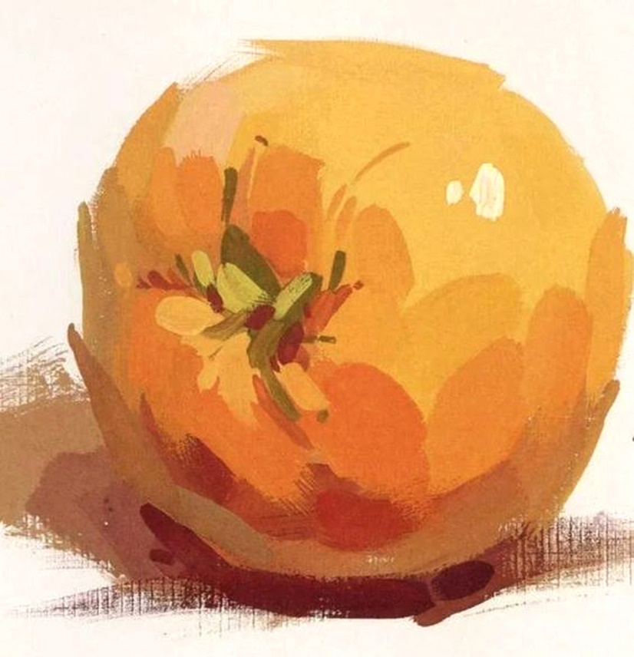

Разделим апельсин на сектора: свет, полутень, тень и рефлекс. Так как исходное изображение написано крупными мазками, сделать это совсем не сложно.

Далее, заполним сектора, распределяя их по тону:

- Свет - жёлтый + красный + белила (можно поэкспериментировать, добавляя в смесь охру и другие оттенки коричневого). Как педагог, не рекомендую начинающим художникам использовать оранжевую краску, даже если она есть в наборе.

- Полутень - жёлтый + красный. Цвета, подобранные на предыдущем этапе, в этот раз используются с меньшим количеством белил или без белил.

- Тень - жёлтый + красный + красно-коричневый (можно поэкспериментировать, добавляя в смесь зелёный, который позже проявит себя в рефлексе. На этом этапе стоит полностью отказаться от использования белил).

- Рефлекс - используя созданные ранее на палитре оттенки полутени, необходимо добавить к ним зелёную краску, которая предаст рефлексу ярко выраженный холодный оттенок (можно поэкспериментировать, добавляя в смесь вместе с зелёной незначительное количество синей краски).  
  
Осталось завершить набросок, написав падающую тень. Она может базироваться на цветовых сочетаниях, подобранных ранее для тени собственной. Однако, будучи немного темнее по тону, должна содержать большее количество оттенков коричного цвета. Также в падающей тени необходимо почувствовать присутствие ранее используемых в работе холодных цветов - зелёного и синего.  
  
Далее преподаватель предлагает обучающимся самостоятельно выполнить работу по ранее разобранному алгоритму и совместно с обучающимися оценивает результат работы, выявляя и разбирая ошибки, при их наличии.

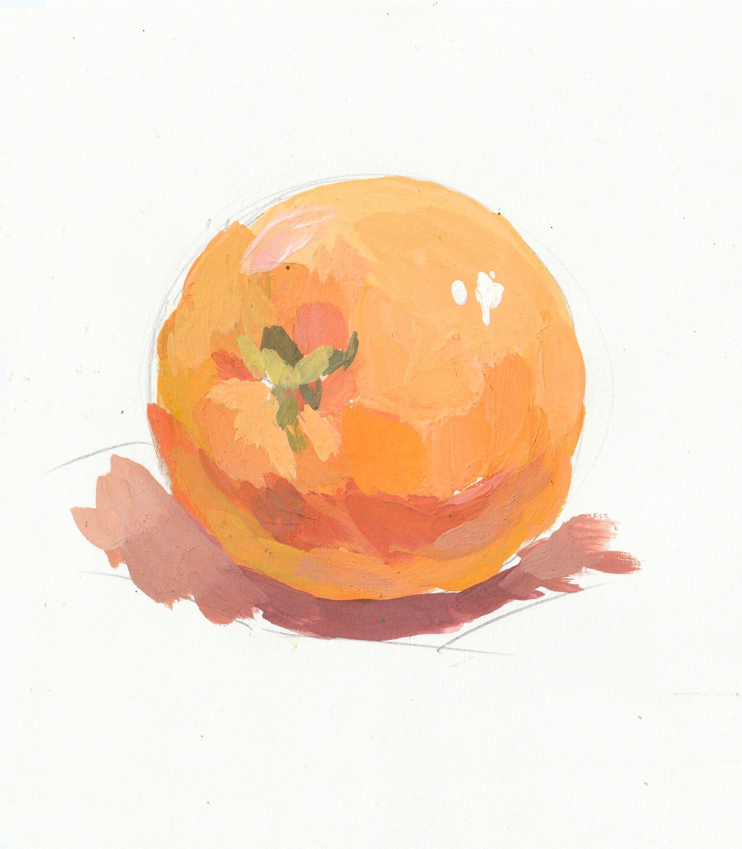

Если задание выполнено успешно, преподаватель предлагает ученикам выполнить этюд с грушей имеющий сходное освещение и цветовую гамму.

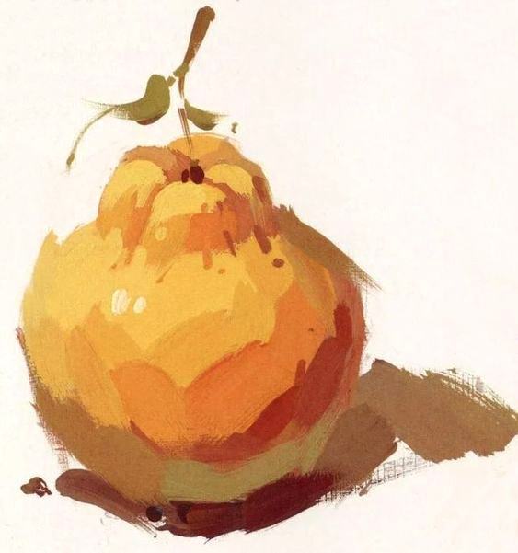

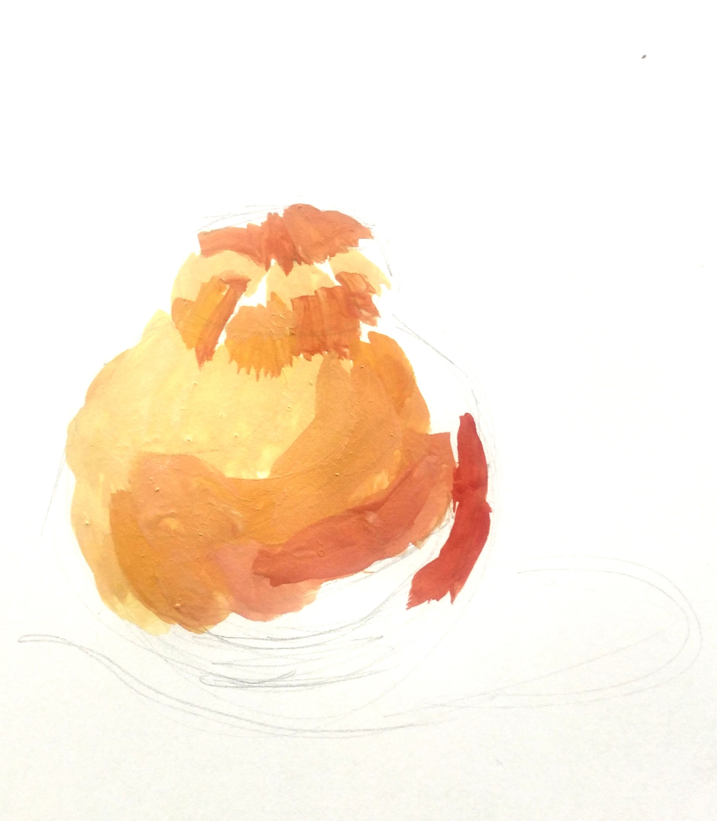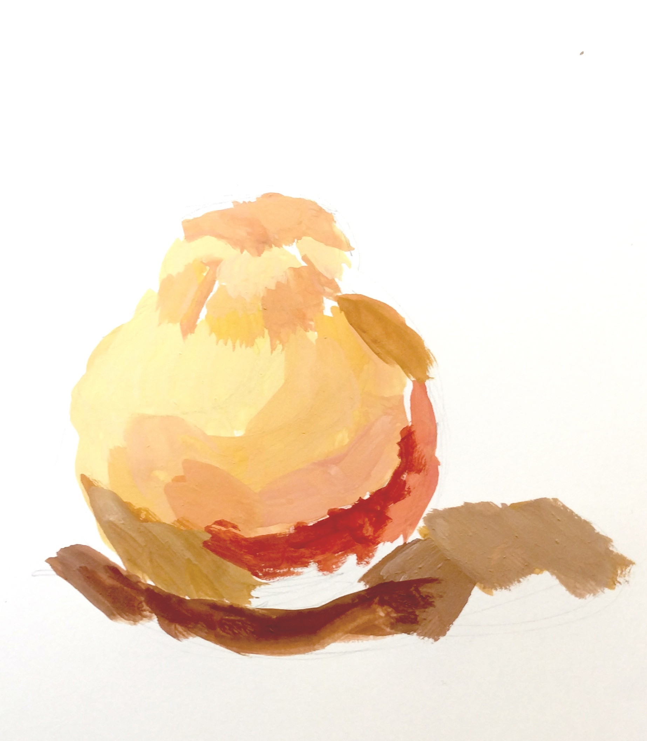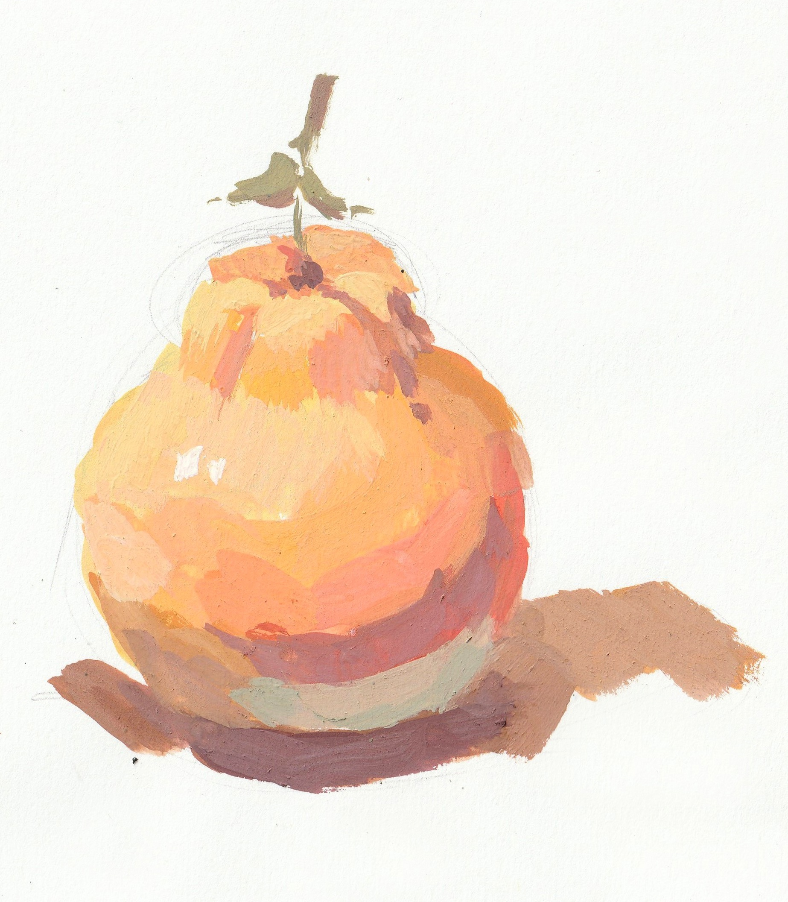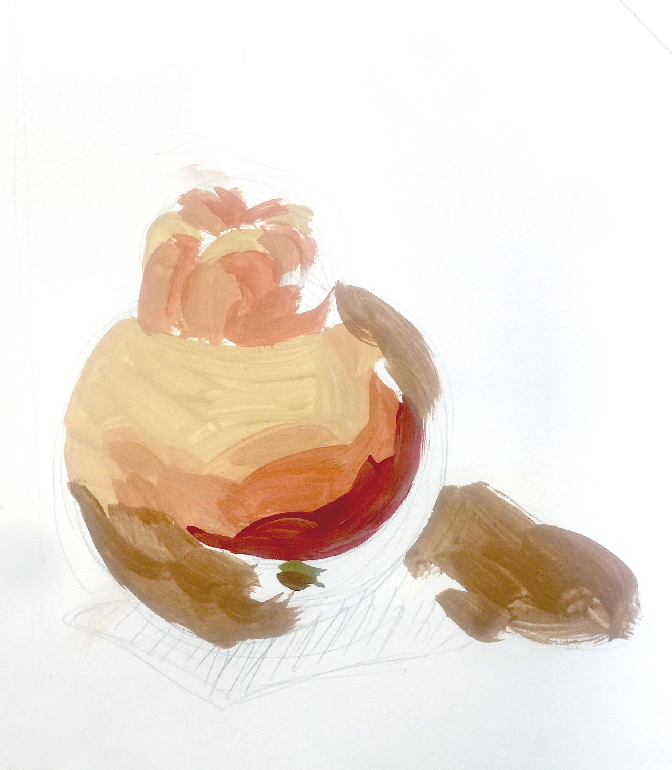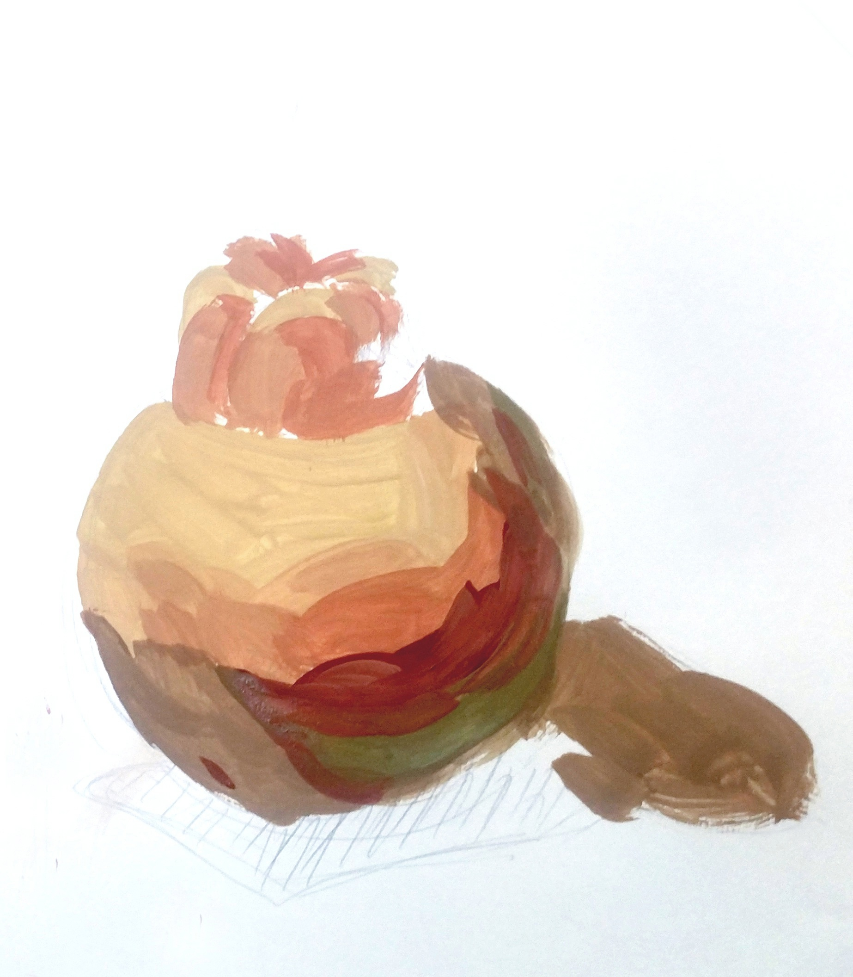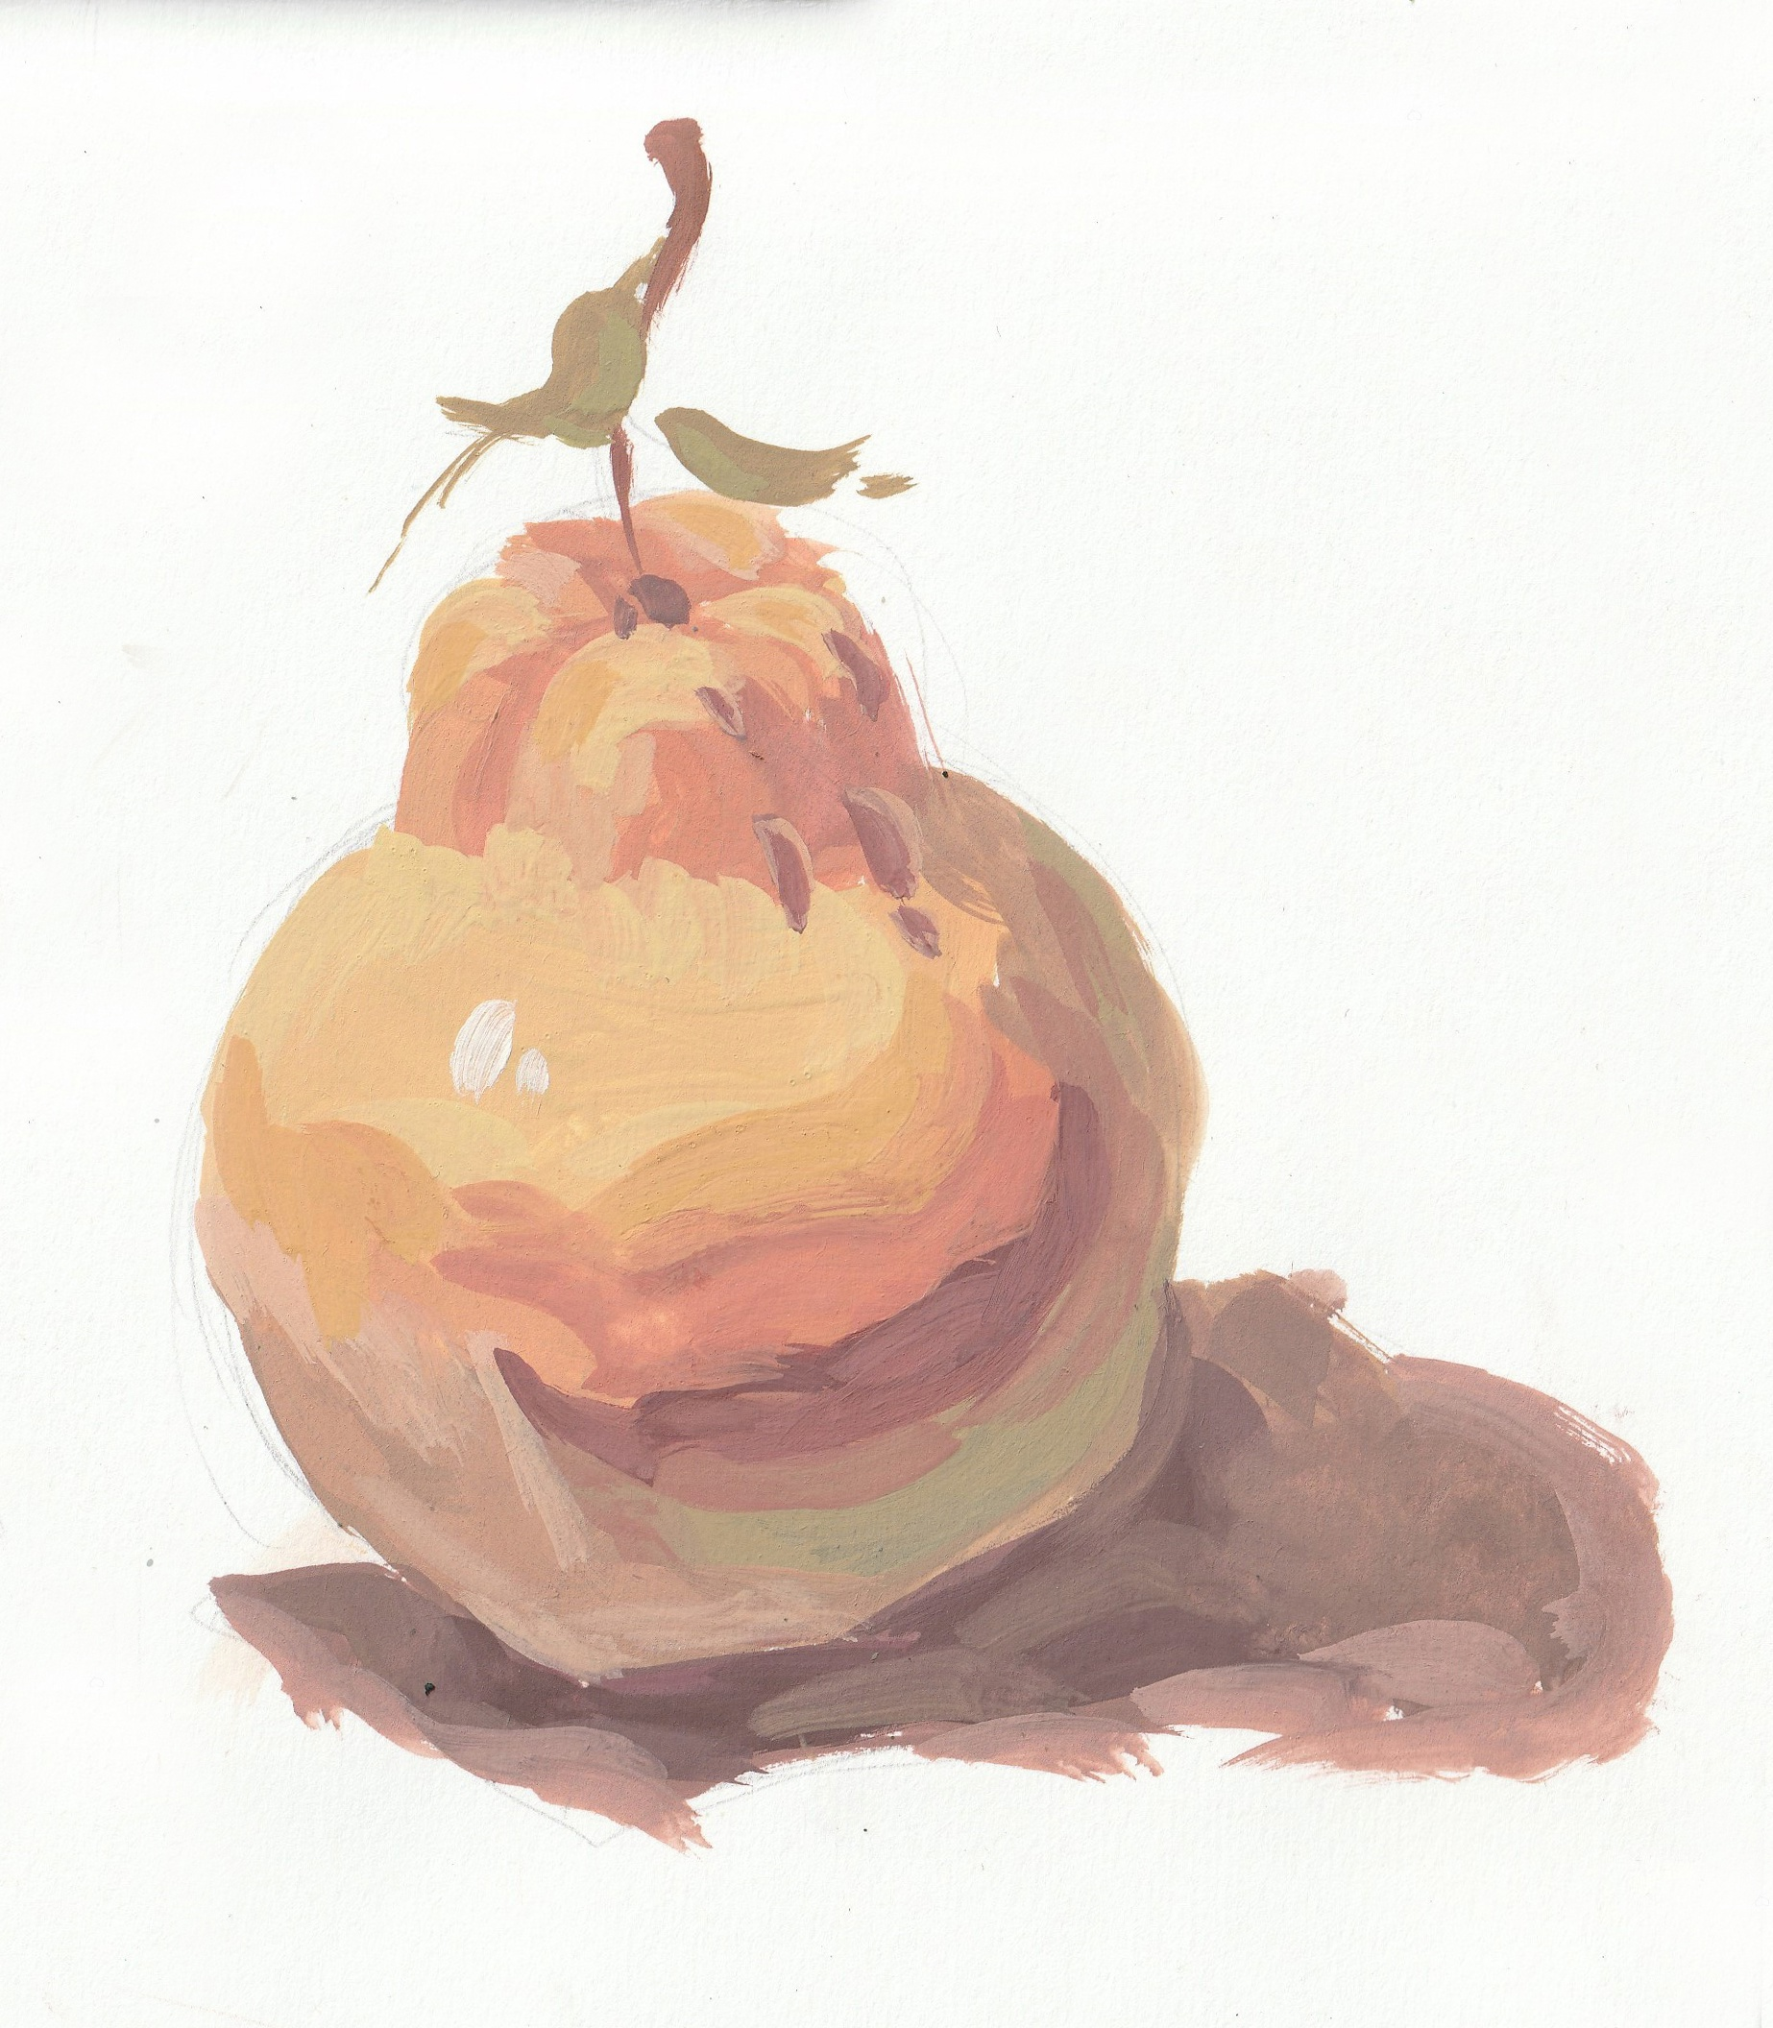

В дополнение к заданию ученикам предлагается представить алгоритм работы с помощью поэтапной фото-фиксации.

Занятие завершается анализом получившихся работ с выявлением и устранением допущенных ошибок.